Паспорт уголка нравственно-патриотического воспитания.

(Центра развития ребенка - детского сада № 56 г. Иваново,
воспитателя по изодеятельности Лебедева С.В.)

Патриотическое воспитание дошкольников — обязательная составляющая часть деятельности воспитателей ДОУ. Она заключается не только в воспитании любви к нашей общей Родине России, но и обучению бережного отношения к самым близким: семье, дому, к тому месту, где родился, природе, которая тебя окружает. В настоящее время, в связи с изменениями в обществе, патриотизм — это тот якорь, на котором держится понятие «государство». И формированию этого качества в новом поколении отводится важная роль.

Цель создания патриотического уголка: создание предметной развивающей среды для решения задач патриотического воспитания, для организации самостоятельной деятельности и развития инициативы детей.

Задачи:
- Воспитание у ребенка любви и привязанности к своей семье, дому, детскому саду, родному городу Иваново (Ивановская область);
- Формирование бережного отношения к природе и всему живому;
- Расширение представлений о городах России, главном городе – Москве, о малых городах своего родного края (Ивановская область);
- Знакомство детей с символами государства (флаг, герб, гимн города и России);
- Развитие чувства ответственности и гордости за достижения своей страны (знакомство с великими людьми, открытиями);
- Формирование толерантности, чувства уважения к людям других национальностей, их традициям.
Направления патриотического уголка:
- Моя страна, главный город.
- Мой родной край – город, область
- Быт на Руси. Традиции.
- Народные промыслы России.
- Наши защитники.
- Страны мира.

МАТЕРИАЛЬНОЕ ОСНАЩЕНИЕ ПАТРИОТИЧЕСКОГО УГОЛКА:

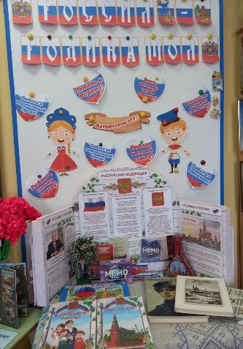
- МОЯ СТРАНА,
ГЛАВНЫЙ ГОРОД:
- Элементы государственной символики:
- Портрет президента РФ, флаг, герб РФ, конституция РФ, карта РФ, гимн РФ;
- Фотографии г. Москвы (современные и старые иллюстрации Москвы);
- Наглядно/дидактический материал «Гербы городов России», «Главные праздники страны», игры-мемори «Достопримечательности России», игра-ходилка «Путешествие по моей стране России», «Велики люди России», игра на липучка «Я люблю тебя Россия», игра «Костюмы народов России», игра «Четвертый лишний», раскраски «Праздники России», «папка-передвижка «Золотое кольцо России», «7 чудес России».
- Книги «Третьяковская галерея», «Парки Москвы», «Прогулки по Третьяковке», «Путиводитель для детей. Россиия», «По золотому кольцу. Путеводитель для детей», «Прогулки по русскому музею», «Москва Злотоглавая», «Сокровища Москвы».
- Лэпбуки: «Моя Россия», «Я гражданин России», «Народы России».
- Бумажная модель «Спасская башня Московского Кремля», не государственные символы России: «Русская берёзка» (из бисера), шкатулка-балалайка с изображением московского кремля, матрёшка из бумаги, фигурка медведя.
- Материал по ознакомлению с природой России:
- книги и энциклопедии «Животные России», «Мой первый атлас - Россия», куб «Красная книга России», карта заповедников России.

2. МОЙ РОДНОЙ КРАЙ – ГОРОД, ОБЛАСТЬ:
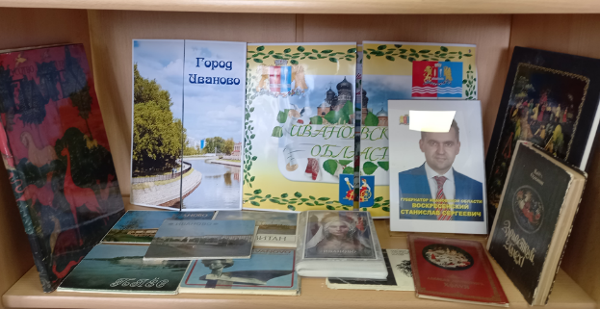
- Элементы государственной символики:
- флаг, герб города Иваново и Ивановской области, губернатор Ивановской области,
- Лэпбук «Ивановская область», лэпбук «Иваново», «Знаменитые люди Иваново», набор открыток «Иваново в разные годы», наборы открыток «Плёс», «Иваново», «Юрьевец», «Палех»; «Достопримечательности города», книги «Палех», «Холуй», «Лаковая миниатюра Ивановской области», «Здравствуй Палех», фотоальбом «Рисует нейросеть. Портреты городов и поселков Ивановской области», «Азбука юного Ивановца».
3. БЫТ НА РУСИ. ТРАДИЦИИ:
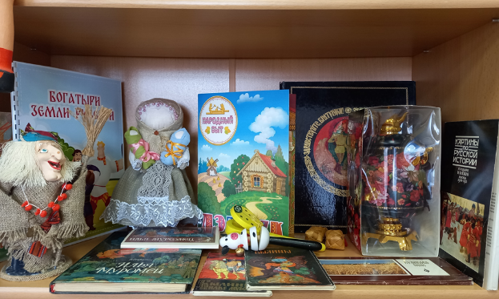
- Лэпбук: «Народный быт», «Богатыри земли русской», «Русский народный костюм», серия лэпбуков "МИФОЛОГИЧЕСКИЕ ОБРАЗЫ В РУССКИХ НАРОДНЫХ СКАЗКАХ" (Баба Яга, Кощей Бесмертный, Леший и т.д.), «Народная культура и традиции».
- Художественная литература по фольклору: «Русские народные сказки», сборник «Пословицы и поговорки», потешки, сказка «Илья Муромец» с иллюстрациями палехских художников, «Былины».
- Наборы открыток «Куликово поле», «Бородино», «Картины по русской истории».
- Самовар, фигурка Бабы Яги, куклы тряпичные «Мамка», «Колокольчик», Неразлучники», «Масленица», лапти, валенки, кукла из соломы, деревянные игрушки для детей, конструктор деревянный развивающий «Деревенский дом», «Колодец», модель из бумаги «Русская печь».

4. НАРОДНЫЕ ПРОМЫСЛЫ РОССИИ:
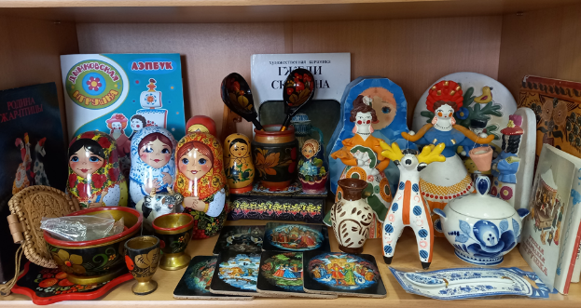
- Лэпбуки: «Дымковская игрушка», «Гжель», «Хохлома», «Матрёшки», кейсбук «Народные промыслы».
- Книги: «Гжели и Скопина», «Русская народная игрушка», «Игрушки России», «Народная роспись».
- альбомы для творчества народное искусство детям: «Сказочная гжель», «Хохломская роспись», «Небесная гжель», «Мастерская гжели», «Чудесная гжель», «Узоры Северной Двины», «Городецкая роспись», «Полхов-Майдан», «Филимоновская игрушка», «Мезенская роспись», «Жостовский букет», «Дымковская игрушка», «Каргопольская игрушка», «Лубочные картинки», «Лепим народную игрушку», «Цветочные узоры Полхов-Майдан», «Русская роспись», «Матрёшки».
- Раскраски с образцами росписи «Русское народное творчество»: «Русская матрешка», «Дымковская игрушка», «Палехская роспись», «Золотая хохлома», «Гжель» и т.д.;
- Русские игрушки: матрешки, деревянные ложки и посуда, зеркальце из бересты, дымковские фигурки, соломенные игрушки.

5. НАШИ ЗАЩИТНИКИ:
- Наглядно-дидактические пособия и иллюстрации «Наши защитники Отечества», «Великая Отечественная Война», «Дети-герои рассказы», «Ордена и медали ВОВ», «Техника в годы Великой Отечественной Войны», «Полководцы. Знакомим детей», фотоальбом «Парад Победы 1945», альбом «Агид. Плакаты времен ВОВ», «Символы Победы», «Города-герои», панорама «Могила неизвестного солдата», «Роль собаки во время ВОВ», расскаски «Военная техника», «Военная форма», бумажный макет вечного огня.
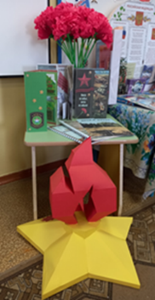
- Лэпбуки: «Армейский», «Дети и фронт», «Никто не забыт, ничто не забыто», «1941-1945», «Великая отечественная война».

5. СТРАНЫ МИРА:
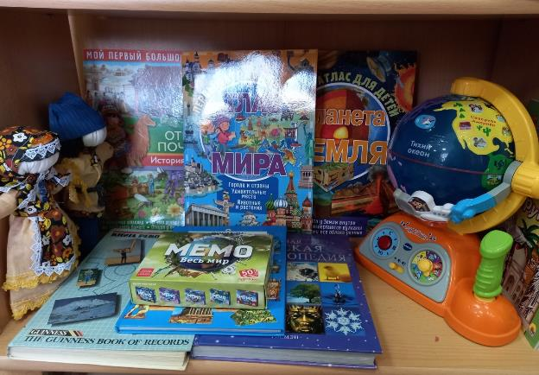
- Наглядно-дидактические пособия и иллюстрации: «Флаги разных стран мира», «Костюмы народов мира», игра-мемори «Весь мир», интерактивная игрушка «Глобус. Путишествуем по миру», куклы тряпичные в костюме одной из страны, сувениры из разных стран, магнитная игра «Костюмы народов мира», игра «Найди предметы одежды», игра «Костюмы и народы».
- Книги: «Атлас для детей. Моя планета земля», «Что от куда взялось», детская энциклопедия «Моя планета», «Страны мира», «Традиции разных стран», «Книга рекордов Гиннесса со всего мира».
- Лэпбуки: «Народы мира», «Сказки народов мира», «По странам и континентам».

Конечно, обо всем этом дети узнают в школе, но основы необходимо заложить сейчас, наполняя патриотическое воспитание в детском саду богатым содержанием. Материалов можно собрать предостаточное количество, главное, чтобы они вовремя заменялись, и чтобы детям постоянно было легко и интересно узнавать все больше нового о своей родине. Очень много зависит от широты кругозора, заинтересованности темой самих педагогов, от тех возможностей, которые могут увидеть и воплотить в жизнь сами взрослые.

Таким образом, патриотический уголок в ДОУ является полезным развивающим фактором и способствует воплощению воспитательных задач. Знакомясь с родным краем через различные виды деятельности, накапливая социальный опыт, приобщаясь к культуре, ребенок осознает свою принадлежность к определенным этно-культурным условиям.

